Modelo de Rutherford – Bohr

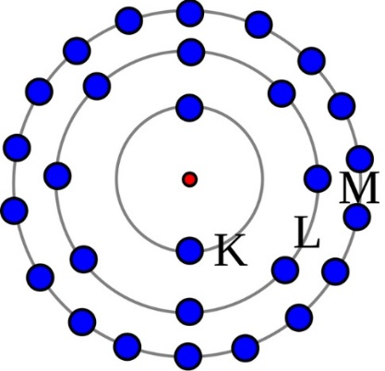

O modelo apresentado por Rutherford foi aperfeiçoado por Bohr. Por esse motivo, o aspecto da estrutura atômica de Bohr também é chamada de [Modelo Atômico de Bohr](https://www.todamateria.com.br/modelo-atomico-de-bohr/) ou Modelo Atômico de Rutherford-Bohr.

A teoria do físico dinamarquês Niels Bohr estabeleceu as seguintes concepções atômicas:

Os elétrons que giram ao redor do núcleo não giram ao acaso, mas descrevem órbitas determinadas.

O átomo é incrivelmente pequeno, mesmo assim a maior parte do átomo é espaço vazio. O diâmetro do núcleo atômico é cerca de cem mil vezes menor que o átomo todo. Os elétrons giram tão depressa que parecem tomar todo o espaço.

Quando a eletricidade passa através do átomo, o elétron pula para a órbita maior e seguinte, voltando depois à sua órbita usual.

Quando os elétrons saltam de uma órbita para a outra resulta luz. Bohr conseguiu prever os comprimentos de onda a partir da constituição do átomo e do salto dos elétrons de uma órbita para a outra.

Link.:

<http://www.labvirtq.fe.usp.br/simulacoes/quimica/sim_qui_showatomico.htm>

<http://www.labvirtq.fe.usp.br/simulacoes/quimica/sim_qui_fogos.htm>

Distribuição eletrônica

A **distribuição eletrônica**, ou como também é conhecida, **princípio da configuração eletrônica** nada mais é que a disposição dos elétrons de forma que o [átomo](https://www.infoescola.com/quimica/atomo/) fique em seu estado fundamental.

O estado fundamental de um átomo é aquele onde todos os seus elétrons estão dispostos nos níveis mais baixos de energia que estão disponíveis. O estado fundamental também é conhecido como estado estacionário, e nesse estado o átomo possui os seus elétrons em um estado de mínima energia possível.

## Camadas eletrônicas

A partir do [modelo atômico de Bohr](https://www.infoescola.com/fisica/modelo-atomico-de-bohr/), que é um aperfeiçoamento do [modelo atômico de Rutherford](https://www.infoescola.com/quimica/modelo-atomico-de-rutherford/), tornou-se possível a compreensão de alguns fenômenos que os modelos atômicos anteriores não conseguiam explicar com eficácia. Através de um experimento que se baseou na emissão de luz utilizando átomos de apenas um elétron, o [postulado de Bohr](https://www.infoescola.com/quimica/postulados-de-bohr/) mostrou que os elétrons estão confinados em determinados níveis de energia quando em seu estado estacionário, e cada estado estacionário está relacionado à um nível de energia, descrito pelo [número quântico](https://www.infoescola.com/quimica/numeros-quanticos/) principal (n) que varia de 1 a 7, também chamados de camadas K, L, M, N, O, P e Q, e representado por uma órbita localizada ao redor do núcleo do átomo. Para que o elétron migre de um nível para o outro é necessário que haja absorção de energia.

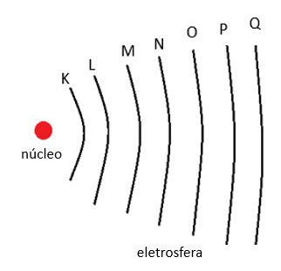

Cada camada comporta uma quantidade máxima de elétrons, como podemos verificar a seguir:

|  |  |  |  |  |  |  |  |
| --- | --- | --- | --- | --- | --- | --- | --- |
| **Nível (n)** | 1 | 2 | 3 | 4 | 5 | 6 | 7 |
| **Camada** | K | L | M | N | O | P | Q |
| **Máximo de elétrons** | 2 | 8 | 18 | 32 | 32 | 18 | 2 |

A partir dessas informações, podemos distribuir os elétrons de qualquer elemento da tabela periódica com facilidade, por exemplo:

[Hidrogênio](https://www.infoescola.com/elementos-quimicos/hidrogenio/) (H):

Número atômico = 1

|  |  |
| --- | --- |
| **Nível (n)** | 1 |
| **Camada** | K |
| **Máximo de elétrons** | 1 |

[Carbono](https://www.infoescola.com/elementos-quimicos/carbono/) (C):

Número atômico = 6, e = 6

|  |  |  |
| --- | --- | --- |
| **Nível (n)** | 1 | 2 |
| **Camada** | K | L |
| **Máximo de elétrons** | 2 | 4 |

## Subníveis de Energia – Diagrama de Linus Pauling

Através de estudos quânticos, Linus Pauling criou um diagrama que facilita o entendimento de como os elétrons ocupam os orbitais. Normalmente os elétrons ocupam quatro principais orbitais eletrônicos que são identificados pelas letras s, p, d e pela letra f, em ordem crescente de energia. Para cada nível de energia (n= 1 a 7), existem os [subníveis de energia](https://www.infoescola.com/fisico-quimica/subniveis-de-energia/) que estão diretamente ligados a um dos orbitais. Este método foi criado pelo físico alemão Erwin Madelung e aperfeiçoado por Linus Pauling, por esse motivo, na literatura é comum citar somente o diagrama de Linus Pauling, ou apenas [diagrama de Pauling](https://www.infoescola.com/quimica/diagrama-de-pauling/).

Quando um elétron está localizado no nível 1 por exemplo, representa-se o mesmo como 1s, pois este encontra-se no nível 1 e no orbital s, e assim sucessivamente com os demais níveis e orbitais.

O princípio básico do diagrama de Linus Pauling consiste em facilitar o entendimento de como os elétrons se distribuem nos níveis e subníveis de energia até a sua [camada de valência](https://www.infoescola.com/quimica/camada-de-valencia/).

A camada de valência é a que acomoda os elétrons com maior energia, que são responsáveis pela ocorrência das reações químicas, pois os elétrons contidos nela estão instáveis e buscando outros elétrons para que possam se tornar estáveis conforme a [Teoria do Octeto](https://www.infoescola.com/quimica/teoria-do-octeto/).

Como vimos anteriormente, os átomos comumente ocupam 7 níveis de energia, cada nível com seus subníveis associados ao tipo de orbital em que o elétron se encaixa. Cada orbital possui no máximo dois elétrons, por esse motivo, eles podem ser distribuídos nos subníveis de energia.

|  |  |  |  |  |
| --- | --- | --- | --- | --- |
| **Subnível** | s | p | d | f |
| **Número de orbitais por subnível** | 1 | 3 | 5 | 7 |
| **Número máximo de elétrons** | 2 | 6 | 10 | 14 |

Vejamos abaixo o esquema de como funciona o diagrama de Pauling, que permite realizar a distribuição eletrônica de todos os elementos químicos da tabela periódica e em seguida alguns exemplos de como realizar a distribuição eletrônica utilizando esse modelo. Para compreender o diagrama, é preciso primeiramente entender a simbologia presente nele:

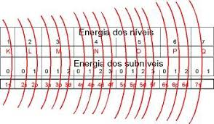

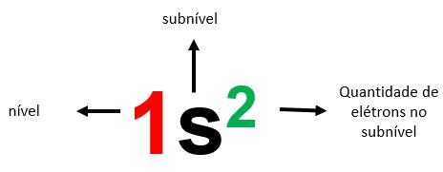

1s2

2s2 2p6

3s2 3p6  3d10

4s2 4p6  4d10 4f14

5s2 5p6  5d10 5f14

6s2 6p6 6d10

7s2 7p6

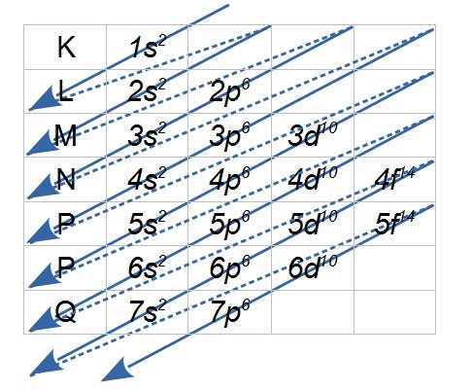

Diagrama de Pauling

Desse modo temos a sequência energética da seguinte maneira:

1s2 2s2 2p6 3s2 3p6 4s2  3d10 4p6 5s2 4d10 5p6 6s2 4f14 5d10 6p6 7s2 5f14 6d10 *7p6*

Vejamos agora um exemplo prático de como aplicar o diagrama de Pauling com alguns elementos químicos:

Cloro (Cl):

17Cl: 17 prótons = 17elétrons – distribuir 17 elétrons nas camadas do átomo

1s2 2s2  2p6 3s2 3p5 – distribuição por subníveis de energia

K=2 L=8 M=7 - distribuição por níveis de energia

[Rubídio](https://www.infoescola.com/elementos-quimicos/rubidio/) (Rb):

37Rb  37 prótons = 37 elétrons – distribuir 37 elétrons nas camadas e subcamadas do átomo

1s2 2s2 2p6 3s2 3p6 4s2 3d10  4p6 5s1 - distribuição por subníveis de energia

K=2 L = 8 M=18 N= 8 O=1

Ferro (Fe)

26Fe – 26 prótons = 26 elétrons – distribuir 26 elétrons nas camadas e subcamadas do átomo

1s2 2s2 2p6 3s2 3p6 4s2 3d6  - distribuição por subníveis de energia

K= 2 L= 8 M= 14 N=2

35Br - 35 prótons = 35elétrons – distribuir 35 elétrons nas camadas e subcamadas do átomo

1s2 2s2 2p6 3s2 3 p6 4s2 3d10 4p5  - distribuição por subníveis de energia

K=2 L = 8 M = 18 N = 7

DISTRIBUIÇÃO ELETRÔNICA DE ÍONS

Para fazer a distribuição eletrônica de um íon devemos lembrar que: Íons são resultado da perda ou ganho de elétrons pelo átomo.

PERDA: cátions (+) – perdem elétrons

GANHO: ânions (-) – ganham elétrons

Exemplos.:

11Na+  cátion – perde 1 elétron

1s2  2 s2 2p6

17Cl- ânion – ganha 1 elétron

1s2 2s2 2p6 3s2 3p5+1=6 -1s2 2s2 2p6 3s2 3p6

26Fe+3  cátion – perdem 3 elétrons

1s2 2s2 2p6 3s2 3p6 4s2 3d6  perde da última camada 4s2 3d6 = 5

1s2 2s2 2p6 3s2 3p6 3d5

Exercícios

1-A distribuição eletrônica do bário (Z=56) na ordem crescente de energia é:

a) 1s2 2s2 2p6 3s2 3p63d10 4s24p64d10 5s2 5p6 6s2

b) 1s2 2s2 2p6 3s2 3p64s2 3d10 4p65s2 4d10 5p6 6s2

c) 1s2 2s2 2p6 3s2 3p63d10 4s24p64d10 4f12

d) 1s2 2s2 2p6 3s2 3p63d10 4s24p64d10 4f10

2-Ao se realizar a distribuição eletrônica do titânio, que possui número atômico igual a 22, descobre-se que o seu subnível mais energético e os elétrons distribuídos nele são dados por:

a) 3p3  
b) 3p5  
c) 4s2  
d) 3d2  
e) 4p6

Z=22 – 22prótons e 22 elétrons – distribuir 22 elétrons nos subníveis

1s2 2s2  2p6  3s2 3p6 4s2 3d2 subnível mais energético

3-(Unifor-CE) O átomo de um elemento químico tem 14 elétrons no 3º nível energético (n = 3). O número atômico desse elemento é:

a) 14

b) 16

c) 24

d) 26

e) 36

4-(Unaerp) O fenômeno da supercondução de eletricidade, descoberto em 1911, voltou a ser objeto da atenção do mundo científico com a constatação de Bednorz e Müller de que materiais cerâmicos podem exibir esse tipo de comportamento, valendo um prêmio Nobel a esses dois físicos em 1987. Um dos elementos químicos mais importantes na formulação da cerâmica supercondutora é o ítrio:

1s2 2s2 2p6 3s2 3p6 4s2 3d10 4p6 5s2 4d1. O número de camadas e o número de elétrons mais energéticos para o ítrio, serão, respectivamente:  
  
a) 4 e 1.  
b) 5 e 1.  
c) 4 e 2.  
d) 5 e 3.  
e) 4 e 3.

5-(ITA-SP) No esquema a seguir, encontramos duas distribuições eletrônicas de um mesmo átomo neutro:

**A -** 1s2  2s2          **B -** 1s2  2s12p1

A seu respeito é correto afirmar:

a)      **A**é a configuração ativada.

b)      **B** é a configuração normal (fundamental).

c)      A passagem de**A**para **B** libera energia na forma de ondas eletromagnéticas.

d)      A passagem de **A**para **B** absorve energia.

e)      A passagem de **A**para **B** envolve perda de um elétron.

6-(UNI-RIO)“Os implantes dentários estão mais seguros no Brasil e já atendem às normas internacionais de qualidade. O grande salto de qualidade aconteceu no processo de confecção dos parafusos e pinos de titânio, que compõem as próteses. Feitas com ligas de titânio, essas próteses são usadas para fixar coroas dentárias, aparelhos ortodônticos e dentaduras, nos ossos da mandíbula e do maxilar.”

*Jornal do Brasil*, outubro 1996.

Considerando que o número atômico do titânio é 22, sua configuração eletrônica será:

a) 1s2 2s2 2p6 3s2 3p3

b) 1s2 2s2 2p6 3s2 3p5

c) 1s2 2s2 2p6 3s2 3p6 4s2

d) 1s2 2s2 2p6 3s2 3p6 4s2 3d2

e) 1s2 2s2 2p6 3s2 3p6 4s2 3d10 4p6

7-(UNIRIO) Considere os seguintes elementos e seus respectivos números atômicos:

I. K (Z = 19)

II. Fe (Z = 26)

III. Mg (Z = 12)

IV. N (Z = 7)

V. Cr (Z = 24)

Dentre eles, apresentam elétrons no subníel d:

a) I e II

b) III, IV e V

c) I, III e V

d) somente a II

e) II e V

8-(FEI-SP) Sendo o subnível 4s1 (com um elétron) o mais energético de um átomo, podemos afirmar que:

I-o número total de elétrons deste átomo é igual a 19;

II-este átomo apresenta 4 camadas eletrônicas;

III-sua configuração eletrônica é: 1s2 ; 2s2 ; 2p6 ; 3s2 ; 3p6 ; 3d10; 4s1

a) Apenas a afirmação I é correta.

b) Apenas a afirmação II é correta.

c) Apenas a afirmação III é correta.

d) As afirmações I e II são corretas.

e) As afirmações I e III são corretas.

9-Dos íons, abaixo, aquele(s) que possui(em) o seu último elétron representado em 2p 6 , de acordo com o diagrama de Pauling, é (são):

1. 11Na+
2. 19K +
3. 20Ca2+
4. 9F –

Assinale a afirmativa correta:

a) II, III e IV

b) I e IV

c) I e III

d) II e III